通信系统综合设计报告

课题名称：基于图像识别的肉类检测系统

成员信息：通信工程 3班 ††† ††††††††††††
通信工程 3班 †† ††††††††††††
通信工程 3班
通信工程 3班

系统概述、设计思路
本项目是基于图像识别与深度学习的肉类智能检测系统，面向市面上大部分红肉类零售场景，解决传统检测方式存在的主观性强、精度不稳定、设备成本高、环境干扰大等痛点。当前肉类新鲜度抑或是是否掺假主要依赖人工视觉判断，易受经验、疲劳、光照影响造成误判，甚至市面上的生鲜灯更会肉眼的经验性判断造成进一步影响；而专业光谱检测设备昂贵，难以在消费者中普及；光照、拍摄角度等环境因素也会显著降低检测可靠性，存在食品安全隐患与经济损失风险。
本系统以高可靠、低成本、易部署为目标，通过消费者的手机采集图像，结合网上云服务器进行实时处理，采用图像处理与 AI 算法自动判断猪肉新鲜度等级，输出可视化检测结果与打分，可有效保障食品安全、减少消费者遇到的欺诈情况。

系统组成与工作原理
系统框图

工作原理：
用户通过微信小程序设置服药时间、药物种类等信息，数据经由云端服务器同步到ESP32。当到达设定的服药时间，ESP32通过LM386驱动扬声器播放音乐提醒，并通过LED或显示屏指示药物位置。用户取药后按下确认键，ESP32将“已服药”状态上传至云端。若超时未取药，系统会通过云端服务器向紧急联系人发送通知。同时，用户可在小程序中输入药物问题，服务器调用LLM API提供相关信息。

三、仪器设备
• PC机
• 手机

四、设计的难点和可能出现的问题

五、预期达到的性能指标
。

六、课题中独立设计部分介绍
应用场景：针对于当前人口老龄化严重和社会生活节奏加快的问题，我们考虑到许多独居老人或打工人常常会因为健忘或忙碌而忽略对身体健康的关注，忘记按时吃药，而相当一部分的长期药物，若多次忘记吃药则会对身体产生伤害。本设计致力于便捷与智能提醒，主要可应用于提醒老年人或部分生活忙碌的人士按时吃药，同时该智能药箱会显示药物信息，服用剂量，若未完成按时吃药则会触发警报，同时在小程序上进行记录，用户包括其家人都可以通过登录小程序查询药物服用记录，以便为人们健康保驾护航。

设计特色：个性化的实现
本智能药箱设计致力于为不同用户提供个性化服务，完成小程序界面不同用户的信息登录，数据库的存储。实现同样的硬件，同样的产品结构能更好的服务于更广泛的用户，满足更全面的需求。

结构：该智能药箱设计运用ESP32与小程序的结合，使用户可以在手机上便捷控制，包括输入药品名称，服用方法、剂量以及定时等功能。在后续的设计实践中，考虑使用舵机，接收定时信号，自动打开药箱，增加药箱的便捷性。

外观：该智能药箱的外观本着自主设计，小巧精致的原则。计划采用塑料为材质，可通过自行绘图上网定制。同时内部尽量排版紧凑，在腾出足够放置药物的空间下追求小巧，便于出行外带。在外部设计上，采用圆角，底重头轻增加稳定性。

电路连接方式：采用电源接线端子，使电路更加稳固。关于供电方面，初步打算利用手机充电器的ACDC转换，以及降压滤波实现直插供电，后续会根据具体情况如实现可能性，考虑移动便捷性问题，采用锂电池实现充电。

七、外观设计
①小时位按键，调整闹钟模式小时位的数字，时间模式下可切换十二小时和二十四小时显示。
②模式切换按键，时间-闹钟1-闹钟2-闹钟3-闹钟4-闹钟5。
③分钟位按键，调整闹钟模式分钟位的数字。
④电池位置（根据具体电路情况设置在底面或顶面）。
⑤数字显示屏，显示当前时间和闹钟设置时间。
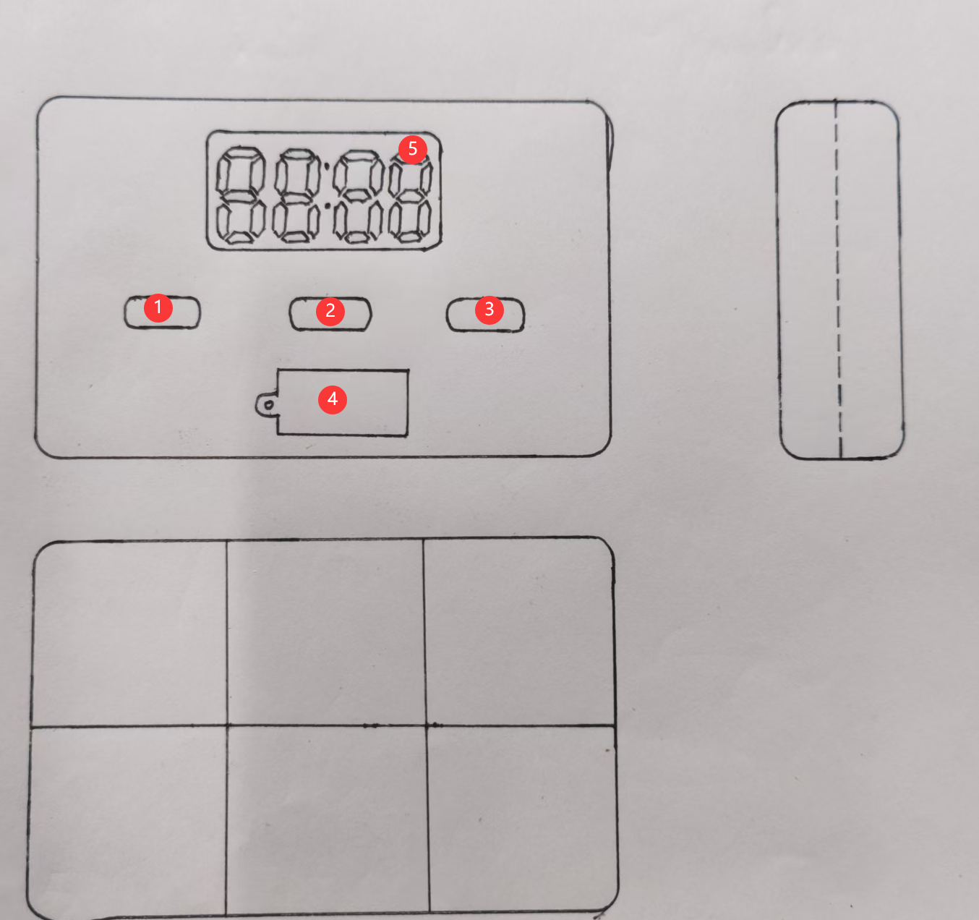

八、人员分工与进度安排

小组成员 | 学号 | 分工 | 备注
††† | †††††††††††† | 硬件电路设计，单片机开发，报告撰写
†† | †††††††††††† | 小程序开发，电路调试与焊接，报告撰写
††† | †††††††††††† | 外观设计与建模，电路搭建，市场调研，报告撰写

进度安排：
9月12日前：完成可行性报告撰写。
9月13日-9月底：硬件电路设计与元器件购买。
10月1日-10月底：硬件电路焊接与调试，ESP32固件基础功能开发。
11月1日-11月底：微信小程序与云端服务器开发，实现数据互联与LLM API调用。
12月1日-12月底：系统联调，优化功能，准备总结报告和答辩。

九、参考文献

